

高爾夫》行善手牽手，TLPGA「高雄市」慈善賽為愛揮桿
羅開Golf 頻道2019年7月28日 下午10:13
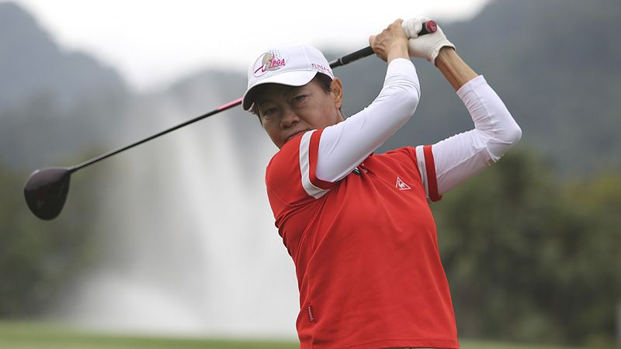
高爾夫》行善手牽手，TLPGA「高雄市」慈善賽為愛揮桿
【羅開新聞中心Thomas連線採訪報導】身南臺灣的鄭美琦，接任台灣女子職業高爾夫協會（Taiwan Ladies Professional Golf Association；TLPGA）理事長後積極奔走，得到熱愛高球運動企業與球友的支持。首屆「2019高雄市女子高爾夫慈善公開賽」訂於七月三十一日到八月二日，於高雄高爾夫球場舉辦三回合、五十四洞比桿賽。
鄭美琦希望透過慈善賽，推動女子台巡逐步成長、擴展賽程。希望在台灣有球場的縣市，都能有一場女子台巡賽事，除了是台灣以及世界高球菁英的競技舞台，TLPGA更希望成為公益慈善平台，用愛揮桿，讓全台灣都感受到希望。
高雄市TLPGA慈善賽由陳啟川先生文教基金會響應贊助，還獲得明安、福興、柏瑋、金尊建設、虹牌油漆、仙資堂、大田、國精化工、雄進鋼鐵、長維工業、鉅明、巴巴事業、天正國際、龍隆無塵室、金洲海洋、良達科技等企業的協助參與。其他社群有木蘭隊、國際婦女會、港都會、群英隊、普葉隊、台灣女子球隊、賓士球隊哇哇隊、以及許多熱心球友們的出錢出力，不止捐錢、還撥出寶貴時間擔任賽事義工。以愛為名，行善最樂的促成這場慈善女子職業賽事，更藉由這場愛心平台再與地方公益團體分享。
TLPGA高雄市慈善賽同時獲得高雄高爾夫俱樂部的全力支持，提供最有挑戰性的賽事舞台。創場於民國七十二年的高雄高爾夫俱樂部（KGCC）坐落於澄清湖畔，是南台灣歷史最悠久的球場之一。
鄭美琦感謝南台灣企業球友，一路支持自己的比賽生涯，如今擔任TLPGA理事長，也全力協助推動女子台巡賽務，愛屋及烏的熱情贊助TLPGA賽事舉辦與公益慈善活動。
女子台灣巡迴賽（TLPGA Tour）在歷屆理事長多年的努力下，終於在2014年進入高爾夫世界積分體系，因為是擁有世界排名組織認可的國際職業賽，吸引到各國選手到台灣來打比賽。2019高雄市女子高爾夫慈善公開賽將有來自台灣、泰國、日本、馬來西亞、中國、韓國、美國、新加坡、印尼，等世界好手來台競技。
「高爾夫球是個人運動項目，只要肯努力、用心，便有機會在各級比賽曝光，爭取更上一層樓的機會。」TLPGA理事長鄭美琦說：「運動員追夢的過程的確很辛苦，但能有舞台展技，這些訓練汗水、淚水，其實都不算什麼，因為我們知道，努力是追求幸福的滋養水份，擁有精采回憶才是人生努力的價值。」
「很感謝有大家的共同努力，為台灣選手搭建賽事平台，而我們也將以不屈不撓的運動員精神，鼓勵青少年以及弱勢團體，建立信念，勇往直前。」
「2019高雄市女子高爾夫慈善公開賽」透過賽前配對賽，將為高雄市弱勢團體「財團法人高雄市私立希恩之家」進行善款籌募，幫助出於艱難家庭的孩子，點亮他們的未來。

